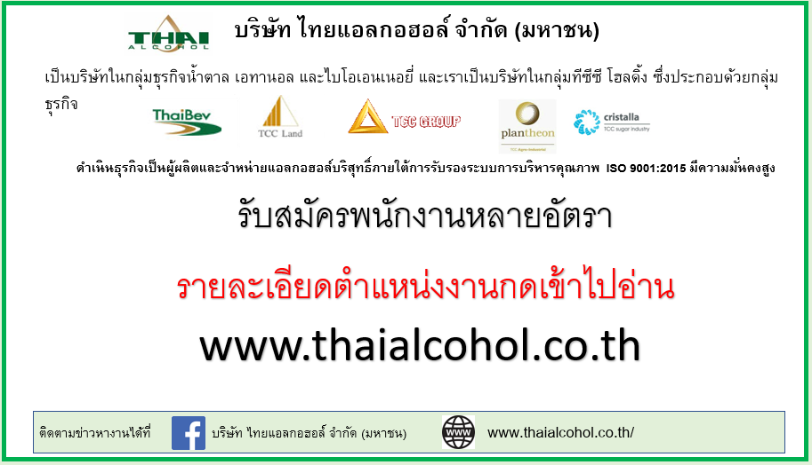
รับสมัคร ผู้จัดการฝ่ายความปลอดภัยและสิ่งแวดล้อม

หน้าที่และรายละเอียดของงาน :

บริหารงานด้านความปลอดภัยในการทำงานเพื่อให้เกิดความปลอดภัยตลอดจนสร้างจิตสำนึกและทัศนคติที่ดีในด้านความปลอดภัยของพนักงาน ควบคุมดูแลงานด้านสิ่งแวดล้อมและระบบบำบัดน้ำเสียที่เกิดจากกิจกรรมต่าง ๆ ของบริษัทให้สอดคล้องตามกฎหมายกำหนด ควบคุมดูแลความปลอดภัยและทรัพย์สินโรงงานตลอดจนการบริหารงาน CSR.ร่วมกิจกรรมกับชุมชน หน่วยงานราชการ
สถานที่ปฎิบัติงาน : พนักงานประจำโรงงาน จังหวัดนครปฐม

